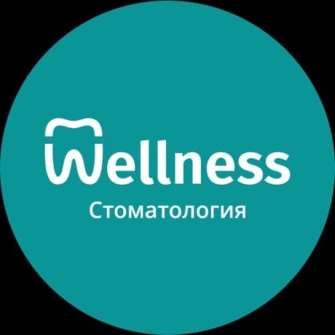

**Стоматологическая клиника Wellness приглашает к сотрудничеству АССИСТЕНТА стоматолога.**

**Мы предоставляем:**

* своевременную оплату труда 2 раза в месяц
* возможность вырасти до старшего или персонального ассистента
* трудоустройство согласно ТК РФ
* льготное лечение сотрудников и их родственников (до 50% скидки)
* есть столовая и комфортная ординаторская
* удобное месторасположение филиалов: 1) центр города ул.Энгельса, д.77 2) центр северо-запада ул. Осипенко, д.3

**Требования:**

* образование от среднего профессионального медицинского, обязательно законченное или последний курс

**Обязанности:**

* ассистирование на приеме врачу-стоматологу (хирургу, гигиенисту, ортопеду, ортодонту, терапевту)
* подготовка кабинета к приему пациента и лечебному процессу
* работа с медицинской документацией

**Условия:**

- график работы. Есть возможность выбрать: 1) 2/2, с 8.30 до 20.00 2) пятидневная рабочая неделя, 1-я смена, с 8.00 до 15.30 (выходные плавающие)

- оплата труда: почасовая, от 300-350 руб.в час, в среднем – 55000-60000р. З/п выплачивается 2 раза в месяц.

*Мы работаем на рынке стоматологических услуг с 1996г.*

**Звонить 8-922-753-94-61 (Евгения) или писать на любой из месенджеров по этому номеру.**

**Стоматологическая клиника Wellness приглашает к сотрудничеству САНИТАРКУ**

**Мы предоставляем:**

* своевременную оплату труда, 2 раза в месяц
* льготное лечение сотрудников и их родственников (до 50% скидки)
* есть столовая и комфортная ординаторская
* удобное месторасположение - центр северо-запада, ул. Осипенко,д.3 и Энгельса, 77
* предоставление спецодежды

**Обязанности:**

* мытье полов в стоматологических кабинетах;
* мытье стен и поверхностей в коридорах, санузле, офисных кабинетах;
* чистка сантехники, стеклянных поверхностей;
* стерилизация инструментов
* генеральная уборка – 1 раз в месяц.

**Условия:**

- график работы: 2/2, с 10.00 до 20.30

- оплата труда: в среднем 38000 – 42000р., на руки, выплачивается 2р.в месяц.

*Мы работаем на рынке стоматологических услуг с 1996г.*

**Звонить 8-922-753-94-61 (Евгения) или писать на любой из мессенджеров по этому номеру.**